GPTeam

µhackathon 3

Scripts

Es vol crear un mecanisme per gestionar l’alta i baixa d’usuaris dins del sistema a partir de les dades d’un arxiu de text, anomenat usuaris.txt. S’ha de complir les següents condicions:

• Els usuaris a donar d’alta estan al fitxer adjunt usuaris.txt (aquest arxiu pot tenir milers d’entrades) L’username i password de cadascun serà tal i com indica l’exemple:

▪ usuari: SANCHEZ LOPEZ, SERGI ProF

▪ username: sanchezs

▪ group: prof

▪ password: sanchezs - (primer cognom i primera lletra del nom)

▪ El shell (CLI, Command Line Interface) predeterminat serà /bin/bash

▪ Si un usuari existeix al sistema però no està a l’arxiu usuaris.txt, aquest usuari s’ha de donar de baixa.

• Els usuaris del sistema estan organitzats en equips de treball i, per tant, el seu grup serà el nom de l’equip. (veure adjunt: «equips_usuaris.xlsx»)

• Cada equip tindrà un directori propi, penjat del /home, amb el nom de l’equip i a dins cada usuari tindrà el seu directori propi

• El directori de l’equip s’esborrarà quan no hi hagi cap usuari a l’equip

• Per tal de compartir informació, dins de cada directori d’equip hi hauran dos directoris afegits: el directori «grup» (/home/nom_equip/grup) i el directori «public» (/home/nom_equip/public)

*Fer directoris de:*

* */home/equip*
* */home/equip/nom_user*
* */home/equip/grup*
* */home/equip/public*
* *Eliminar directori si no hi ha cap usuari al equip*

• Utilitza les comandes useradd, groupadd per donar d’alta als usuaris

▪ https://manpages.debian.org/bookworm/passwd/useradd.8.en.html

▪ https://manpages.debian.org/bookworm/passwd/groupadd.8.en.html

• Utilitza la comanda userdel per donar de baixa als usuaris

▪ https://manpages.debian.org/bookworm/passwd/userdel.8.en.html

Entrega:

1. Especificacions

Tenir el Training 3 fet a cada màquina virtual amb la verificació que la execució d’scripts funciona.

2. Llista de tasques amb responsable

Marc Hostalot: Lectura dels usuaris en .txt

Mariona Farré: Organització de l’algorisme

Adrian Garcia: -

Franceso Oncis: Creació dels directoris per cada usuari

Marc Pérez: Organització i creació dels grups pels usuaris

Marc Roca: Afegir els usuaris al sistema  
Pau Alcázar: Resolució d’errors

Fitxer txt:

| AMATE SABAT, ORIOL 4DS0  JUSTO ALONSO, SAMUEL ANDRÉS 4DS0  RAMOS FONT, PAU 4DS0  TSEKOT NYKOLAYCHUK, ILARION 4DS0  Cognoms, nom Equip  ANGUERA AIXALÀ, ERNEST Equip 1  BARBA MORILLA, NAÏM Equip 1  BENÍTEZ LABIT, LEO Equip 1  LAGUNA SOTO, POL Equip 1  MÉNDEZ SERRANO, MANEL Equip 1  ROMERA GONZÁLEZ, ADRIÁN Equip 1  VOIGT SOLEY, ERICH Equip 1  ALCÁZAR PERDOMO, PAU GPTeam  FARRÉ TAPIAS, MARIONA GPTeam  GARCÍA CAMPILLO, ADRIÁN GPTeam  HOSTALOT VILA, MARC GPTeam  ONCINS SPEDO, FRANCESCO GPTeam  ROCA I SALVANS, MARC GPTeam  BAÑO VACA, ANTONY JOEL noNameSO  HURTADO MANZANO, ROGER noNameSO  ROCAMORA PARRILLAS, ALEX noNameSO  GAMBOA MARTÍN, MARC Pachanga sin Puertas  GARCÍA RODRÍGUEZ, IVÁN Pachanga sin Puertas  GÓMEZ BRANDON, IVAN Pachanga sin Puertas  LOBO MILLAN, ALEJANDRO Pachanga sin Puertas  MILLAN I LOMBARTE, ERIC Pachanga sin Puertas  PASCUAL DESENTRE, MARC Pachanga sin Puertas  PINO ALCALÁ, ANDREU Pachanga sin Puertas  ALONSO COLOMA, AITOR The IT Crowd  BOUALLALA SAFYOUN, NAWAL The IT Crowd  CHEN, JIA LE The IT Crowd  GAUCHOLA GARCIA, GERARD The IT Crowd  MARTÍNEZ ROVIRA, MARC The IT Crowd  SÁNCHEZ-MORA GASSOL, CRISTINA The IT Crowd  MALHAL ABBAS, KHALED The IT Crowd  CANTAVELLA SABATÉ, MARC ADSO23  GALERA LÓPEZ, NÚRIA ADSO23  GÓMEZ MATURANA, IRINA ADSO23  MEDINA ARANIBAR, ARIEL ADSO23  PEREZ GUERRERO, MARC ADSO23  RADUÀ ROY, PAU ADSO23  REIS SANTIAGO, ARQUIPELARO PED ADSO23  ZERPA VILLAFRANCO, MICHAEL ALBERTO ADSO23 |
| --- |

**3. Algoritme**

En una carpeta de documents, descarregar-nos el document de users.txt i crear en el mateix directori el fitxer de bash que executarem:

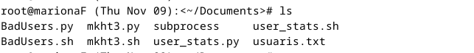

Crear el codi del programa seguint els diferents passos per l’execució correcte:

* Llegir correctament el fitxer.txt
  + Guardar per cada usuari el seu cognoms, el seu nom, la seva contrasenya (el seu cognom més la primera lletra del seu nom) i el nom del seu equip
* Comprovació de l’usuari:
  + Si existeix en el sistema no fer res
  + Si no existeix en el sistema: afegir-lo en el seu directori del seu equip corresponent - donar d’alta
    - Es crearà el directori del seu equip si encara no existeix
* Per cada equip també s’hauran de crear els directoris següents:
  + */home/equip/grup*
  + */home/equip/public*
* Ensenyar per pantalla cada acció feta per cada usuari trobat:
  + Si es dona d’alta del seu equip
  + Si es dona de baixa del seu equip

Tant l’username com la contrasenya seran el primer cognom + primera lletra del nom de l’usuari.

**4. Script**

NO EXECUTEU L’SCRIPT PERQUÈ ELIMINA TOTS ELS USUARIS, TAMBÉ ASO I ROOT

#!/bin/bash

# Definim la ubicació de l'arxiu amb els usuaris

USUARIS_TXT="/root/Downloads/usuaris.txt"

# Creem una llista amb els usuaris actuals del sistema

USUARIS_SISTEMA=$(cut -d: -f1 /etc/passwd)

# Creem una llista amb els usuaris de l'arxiu

USUARIS_ARXIU=$(awk -F '\t' '{print $1}' $USUARIS_TXT | sed 's/ //g' | sed 's/,/ /' | awk '{print tolower($2$1)}')

# Funció per crear directoris d'equip si no existeixen

crear_directoris_equip() {

local grup=$1

if [ ! -d "/home/$grup" ]; then

mkdir -p "/home/$grup/grup"

mkdir -p "/home/$grup/public"

fi

}

# Alta d'usuaris

while IFS=$'\t' read -r linia equip

do

# Ignorem la línia de capçalera

if [[ $linia == Cognoms* ]]; then

continue

fi

# Generem l'username i el grup

username=$(echo $linia | sed 's/ //g' | sed 's/,/ /' | awk '{print tolower($2$1)}')

grup=$(echo $equip | awk '{print tolower($0)}')

# Creem els directoris d'equip si no existeixen

crear_directoris_equip $grup

# Comprovem si l'usuari ja existeix

if id "$username" &>/dev/null; then

echo "L'usuari $username ja existeix."

else

# Creem l'usuari amb el seu directori i grup

mkdir -p "/home/$grup/$username"

useradd -m -G "$grup" -s /bin/bash -d "/home/$grup/$username" "$username"

echo "Usuari $username creat."

fi

done < "$USUARIS_TXT"

# Baixa d'usuaris

for usuari in $USUARIS_SISTEMA; do

# Verificar si el usuario existe en el archivo de usuarios y tiene /home como directorio de inicio

if ! grep -qw "$usuari:/home" <<< "$USUARIS_ARXIU"; then

userdel -r $usuari

echo "Usuari $usuari eliminat."

else

echo "Usuari $usuari no es pot eliminar o no té /home com a directori de inici."

fi

done

# Neteja de directoris d'equip buits

for dir in /home/*; do

if [ -d "$dir" ] && [ "$(ls -A $dir)" ]; then

rmdir --ignore-fail-on-non-empty "$dir"

fi

done



Comprovació de l’execució del codi:

Execució de l’script:

Que es veu de la terminal per cada usuari i la creació de cada equip:

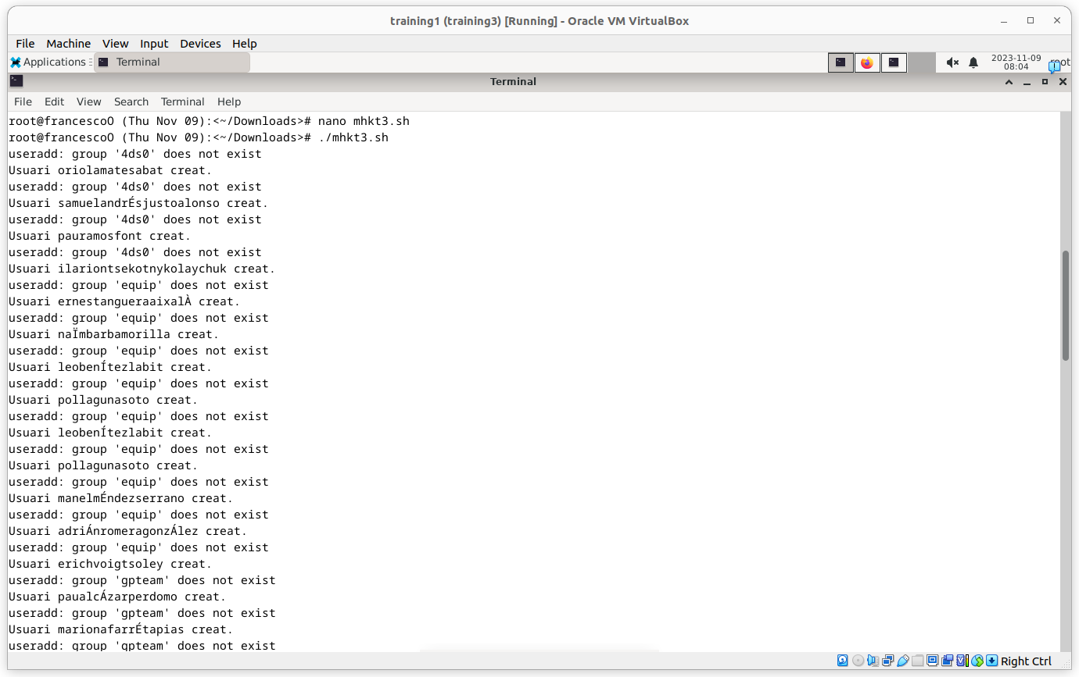

La creació dels directoris dins de /home per cada equip usuaris:

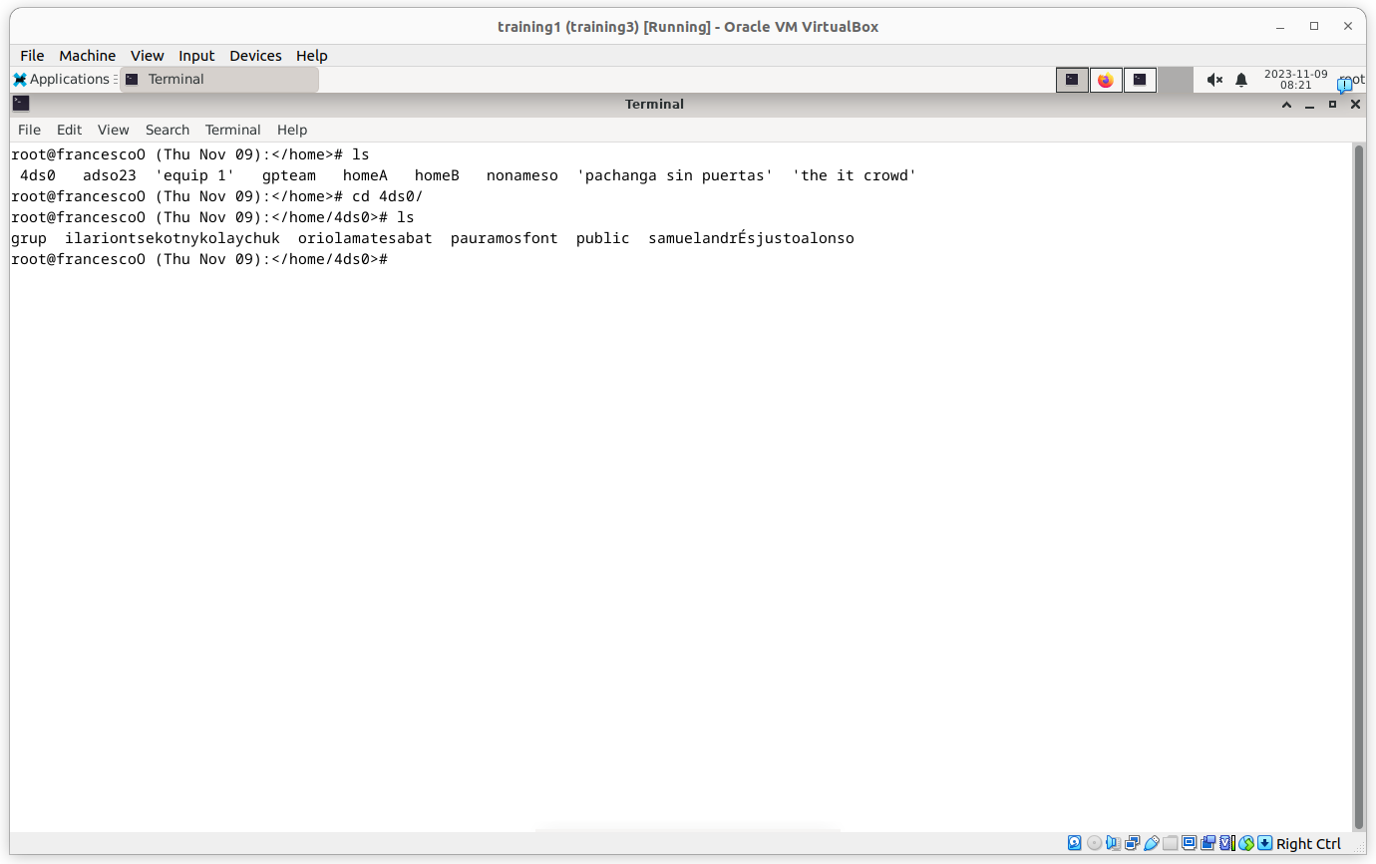

Si entrem a un directori dels creats podem veure els usuaris dintre d’aquests:



Si consultem el *fitxer d'usuaris,* podem veure els usuaris creats i les seves contrasenyes que hem creat a través del nom i cognom:

/etc/pssword

